**ANALISIS Y DISEÑO ITERACIÓN 3**

1. **CAMBIOS UML ITER 2 A ITER 3**

El único cambio que se realizó al modelo del mundo entre la iteración 2 y la 3 fue la inclusión de una relación de clientes a clientes con el fin de poder modelar la relación Empleador – Empleado necesaria para poder realizar correctamente los requerimientos RF12, RF13 Y RF14 de esta iteración. Todo lo demás permaneció estable.

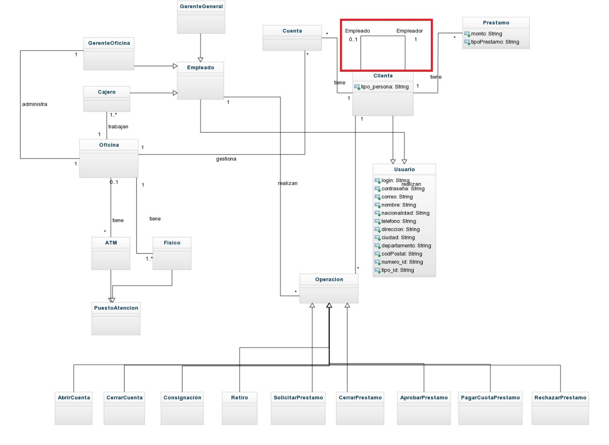

1. **ANÁLISIS LÓGICA DE LOS NUEVOS REQUERIMIENTOS**